

APPEL A MANIFESTATION D’INTERET

Exploitation des espaces de restauration au sein de l’amphithéâtre romain de Fréjus le 20 juin

Règlement de l’appel à manifestation d’intérêt pour l’octroi d’une autorisation d’occupation temporaire du domaine public

Date limite de remise de candidature : le vendredi 12 juin 2026 à 12H00

Commune de Fréjus
45 Place Formigé - CS 70108
83608 FREJUS CEDEX

SOMMAIRE

Article 1. Contexte de l’appel à manifestation d’intérêt 2
Article 2. Description du site 2
Article 3. Objet de l’autorisation d’occupation temporaire du domaine public 2
Article 4. Caractéristiques principales de la future autorisation 3
Article 5. Critères de sélection 3
Article 6. Attribution des emplacements 4
Article 7. Modalités de remise des candidatures 4
Article 8. Renseignements complémentaires 5
Article 9. Mentions légales 6
Annexe 1 – Vue aérienne de l’amphithéâtre romain & de la zone de restauration 7

Contexte de l’appel à manifestation d’intérêt

La Commune de Fréjus est propriétaire de l’amphithéâtre romain de la Ville sis 296 rue Henri Vadon (83600 FREJUS).
A l’occasion de la fête de la musique, la Commune organise un concert entièrement gratuit à destination d’un public jeune mais aussi des citoyens de la Commune et ses périphéries.
Le concert aura lieu le 20 juin 2026 en soirée.
La Commune souhaite attribuer un titre d’occupation du domaine public pour l’exploitation d’espaces de restauration dans le cadre de cet évènement.
C’est dans ce contexte que la présente consultation est lancée afin de sélectionner les candidats exploitants lesdits emplacements au sein de l’amphithéâtre.
Conformément aux dispositions de l’article L. 2122-1-1 du Code Général de la propriété des personnes publiques, la Commune, propriétaire de l’amphithéâtre romain, lance une procédure de mise en concurrence en vue de l’attribution d’une autorisation d’occupation du domaine public à vocation économique, pour l’exploitation d’espace de restauration au sein de l’amphithéâtre.

Description du site

- Localisation : 296 rue Henri Vadon (83600 FREJUS) (Voir Annexe 1 – Description du site)
- Superficie : 360 m²
- Nombre d’emplacements attribués : 4/5/6
- Conditions spécifiques : coordination avec la sécurité du site sur les entrées et sorties du personnel ; approvisionnements.

Objet de l’autorisation d’occupation temporaire du domaine public

L’autorisation portera sur l’exploitation économique d’espace de restauration destiné à accueillir un public festif à l’occasion d’un évènement musical donné dans l’enceinte de l’amphithéâtre romain.
- La durée de l’occupation est la suivante :

- Le 20 juin 2026 : à partir de 09H et jusqu’à la fin du concert ;

- L’autorisation d’occupation du domaine public autorisera :

- La restauration sur place ;
- La vente à emporter ;
- La vente de boissons alcoolisés ;

- L’occupant devra remettre en état les espaces concédés dans un parfait état.

Caractéristiques principales de la future autorisation

- Nature du titre : l’autorisation à intervention est une autorisation d’occupation du domaine public non constitutive de droits réels régie par les articles L. 2122-1 et R. 2122-1 et suivants du Code général de la propriété des personnes publiques.

- Durée du titre : le 20 juin 2026.

- Redevance d’occupation du domaine public : La redevance d'occupation comprend une part fixe dont le montant est librement proposé par les candidats, avec un minimum de 90 euros. Ce montant sera analysé au titre du critère financier. La sélection sera effectuée au regard de l'ensemble des critères définis dans le règlement de consultation.

- Charges : définira les conditions spécifiques à respecter par candidat en matière d’accès au site, d’approvisionnement, etc.
- Engagements de l’exploitant : exploitation continue sur la période définie, respect de la règlementation sanitaire et environnementale, maintien en bon état de propreté et sans dégradation ;
- Assurances : l’occupant s’engage à souscrire les assurances nécessaires à l’utilisation des lieux ;

Critères de sélection

Chaque dossier de candidature doit être réalisé au moyen d’un dossier complet, déposé en mairie de Fréjus ou par courriel à l’adresse suivante : info.commerce@ville-frejus.fr, selon les modalités définies à l’article 7.

L’autorisation d’occupation temporaire du domaine public objet de la présente consultation sera délivrée aux candidats ayant présenté la meilleure proposition au regard des critères suivants :

- Critère 1 – Adéquation de l’offre proposée aux manifestation organisées / Noté sur 40
La commune souhaite que les produits et tarifs proposés soient adéquation avec l’esprit de la manifestation organisée par la ville à destination d’un public familial et trans-générationnel pour le concert du 20 juin.
- Critère 2 – Valeur économique de la proposition / Noté sur 60
Ce critère sera évalué au regard de la proposition financière du candidat, avec un montant minimum de 90€ HT par jour d’exploitation et par site.

Attribution des emplacements
Les emplacements seront attribués aux candidats les mieux classés.
Le nombre d’emplacements par candidat est limité à un.
Dans l’hypothèse où le nombre de candidatures est inférieur au nombre d’emplacements, les emplacements restants seront proposés par ordre de classement.
La décision d’attribution de chacun des emplacements sera communiquée par courrier électronique aux candidats.
Les décisions de rejet de candidature seront aussi communiquées par courrier électronique.

Modalités de remise des candidatures

Le dossier de candidature remis par les candidats devra être rédigé en langue française et chiffré en euros.
Le contenu du dossier de candidature est le suivant :
- Une lettre de candidature présentant le candidat (nom ou dénomination commerciale, adresse du siège social, adresse électronique, date de création, montant du capital, liste des principaux actionnaires, identification du représentant légal) ;

- Document relatif aux pouvoirs de la personne habilitée pour engager l’entreprise candidate ;

- Un justificatif de l’inscription au registre du commerce et des sociétés (extrait Kbis) ou de l’inscription au registre des métiers (RM), ou la copie recto-verso de la carte d’identité pour les particuliers ;

- Une déclaration sur l’honneur concernant, d’une part, le chiffre d’affaires global et, d’autre part, s’il y a lieu, le chiffre d’affaires concernant spécifiquement les prestations dans le domaine de la restauration ou du tourisme réalisées au cours des trois derniers exercices ;

- Si le candidat vient de créer son activité ou va créer son activité et ne peut fournir la déclaration sur l’honneur précitée, il produit tout autre document de son choix de nature à établir sa crédibilité financière, tels qu’une déclaration appropriée de banque, la preuve d’une assurance pour les risques professionnels, ou encore des bilans ou extraits de bilans d’opérateurs économiques avec lequel le candidat a été amené a été amené à collaborer ;

- Le Curriculum Vitae (CV) du candidat présentant notamment ses références et expériences acquises dans le domaine de la restauration ou toutes autres références ou éléments d’information susceptibles de démontrer sa capacité à assurer la gestion d’un espace de restauration dans un évènement de grande ampleur ;

- Une proposition commerciale de son projet et de ses engagements pour la gestion de son emplacement lors des évènements à l’amphithéâtre romain ;

- Tout autre document que le candidat juge utile à sa candidature ;

Envoi des candidatures :
Les candidatures devront être transmises au plus tard à la date limite de remise des offres indiquées en page de garde, par voie :
- Electronique :info.commerce@ville-frejus.fr

Objet : AMI – Exploitation d’emplacement de restauration dans l’amphithéâtre romain de Fréjus

Renseignements complémentaires

Tout renseignement complémentaire peut être obtenu auprès de :

Direction de l’Action Commerciale : 0494517616 ou info.commerce@ville-frejus.fr

Mentions légales

La présente procédure ne constitue pas une délégation de service public ni un marché public au sens du Code de la commande publique.
Il s’agit d’une procédure de sélection préalable au sens de l’article L. 2122-1-1 du CGPPP, visant à garantir la transparence, l’égalité de traitement des candidats et la liberté d’accès au domaine public.
La commune se réserve le droit :
- De ne pas donner suite à la procédure ;
- D’interrompre la procédure à tout moment ;
- De ne pas attribuer la convention si aucune candidature n’est jugée satisfaisante ;
Les contestations qui pourraient s’élever au sujet de la validité, de l’exécution, de l’interprétation ou de la résiliation de l’autorisation objet de la présente consultation relèveront de la compétence du Tribunal administratif de Toulon.

Annexe 1 – Vue aérienne de l’amphithéâtre romain & de la zone de restauration

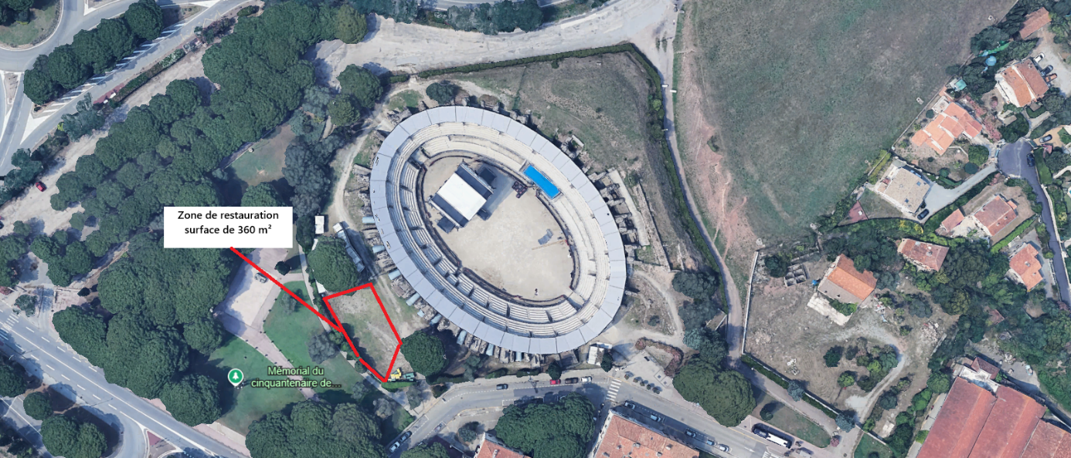
En rouge, la zone de restauration.

